Château du Haut Pezaud
Monbazillac « tentation »
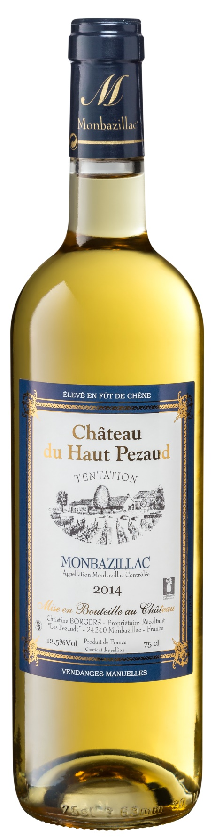
2014

- Cépages : 80% Sémillon, 10% Muscadelle et 10 % Sauvignon gris

- Terroir : Sol argilo-limoneux, sur la commune de Monbazillac.
- Vendange : Exclusivement faites à la main par tries successives sur des raisins botrytisés, elles ont lieu durant le mois d'octobre.
- Vinification : Par pressurage direct. Débourbage à froid. Maîtrise de la température pendant la durée de fermentation.
- Elevage : En barriques de chêne français pendant 12 mois.
1/3 de barriques neuves.
- Caractéristiques : Belle couleur jaune doré. Le bois apporte des
arômes de miel et de fruits confits. Une jolie fin de bouche donne
envie de renouveler ce petit moment de plaisir.
- Conseil de dégustation : A l’apéritif, en entrée avec du melon ou du foie gras, avec des desserts (gâteaux, chocolats, fraises) et pour les plus audacieux avec du fromage persillé.
- Conservation : Il peut se boire dès à présent mais il se conserve aussi facilement 15 ans dans les bonnes conditions (dans le noir à une
température d’environ 13°). Avec le temps l’arôme principal deviendra
le pruneau.
- Service : Servir entre 8° et 10°
- Degré d'alcool : 12,5 %
- Sucre résiduel : 128 g/l

